**МИНИСТЕРСТВО ЦИФРОВОГО РАЗВИТИЯ, СВЯЗИ И МАССОВЫХ КОММУНИКАЦИЙ РОССИЙСКОЙ ФЕДЕРАЦИИ**

**Ордена трудового Красного Знамени федеральное государственное бюджетное**

**образовательное учреждение высшего образования**

**«Московский технический университет связи и информатики»**

Кафедра Математическая кибернетика и информационные технологии

Отчет по практической работе №5

по дисциплине «Введение в профессию»

Выполнил: студент группы БВТ2106

Чернега Денис Игоревич

Проверил: _________________

Москва, 2021

**Цель работы:** Изучение библиотеки PyQt5.

**Задание:** Создание калькулятора с использованием python и PyQt5.

**Ход выполнения:**

1. Создаю проект в PyCharm.

2. Устанавливаю PyQt5 командой pip3 install PyQt5.

3. Создаю файл calculator.py.

4. Импортирую необходимые элементы из PyQt5.

5. Создаю класс, внутри конструктора создаю оси выравнивания.

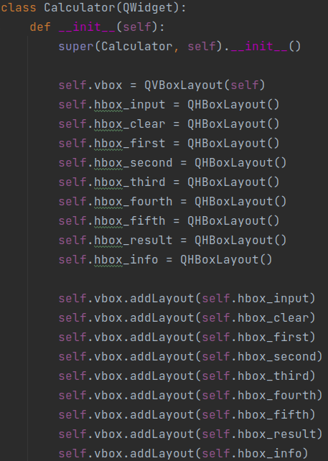

6. Добавляю следующий код, создающий виджеты и привязывает их к осям.

self.input = QLineEdit(self)  
self.hbox_input.addWidget(self.input)  
  
self.b_c = QPushButton("CLEAR", self)  
self.hbox_clear.addWidget(self.b_c)  
  
self.b_1 = QPushButton("1", self)  
self.hbox_first.addWidget(self.b_1)  
  
self.b_2 = QPushButton("2", self)  
self.hbox_first.addWidget(self.b_2)  
  
self.b_3 = QPushButton("3", self)  
self.hbox_first.addWidget(self.b_3)  
  
self.b_plus = QPushButton("+", self)  
self.hbox_first.addWidget(self.b_plus)  
  
self.b_4 = QPushButton("4", self)  
self.hbox_second.addWidget(self.b_4)  
  
self.b_5 = QPushButton("5", self)  
self.hbox_second.addWidget(self.b_5)  
  
self.b_6 = QPushButton("6", self)  
self.hbox_second.addWidget(self.b_6)  
  
self.b_minus = QPushButton("-", self)  
self.hbox_second.addWidget(self.b_minus)  
  
self.b_7 = QPushButton("7", self)  
self.hbox_third.addWidget(self.b_7)  
  
self.b_8 = QPushButton("8", self)  
self.hbox_third.addWidget(self.b_8)  
  
self.b_9 = QPushButton("9", self)  
self.hbox_third.addWidget(self.b_9)  
  
self.b_multiply = QPushButton("*", self)  
self.hbox_third.addWidget(self.b_multiply)  
  
self.b_unminus = QPushButton("+/-", self)  
self.hbox_fourth.addWidget(self.b_unminus)  
  
self.b_0 = QPushButton("0", self)  
self.hbox_fourth.addWidget(self.b_0)  
  
self.b_point = QPushButton(".", self)  
self.hbox_fourth.addWidget(self.b_point)  
  
self.b_divide = QPushButton("/", self)  
self.hbox_fourth.addWidget(self.b_divide)  
  
self.b_result = QPushButton("=", self)  
self.hbox_result.addWidget(self.b_result)  
  
self.info = QLabel(self)  
self.hbox_info.addWidget(self.info)

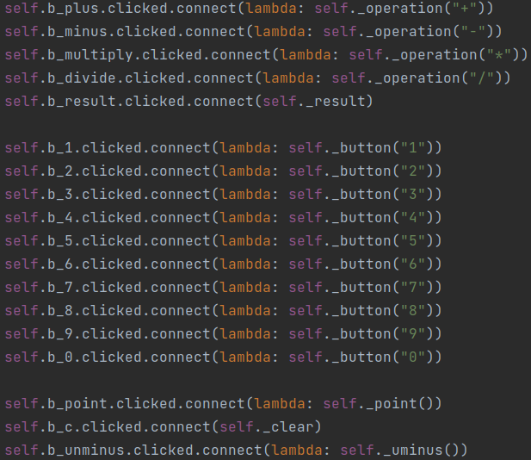7. Создаю события, отвечающие за реакции на нажатия по кнопкам.

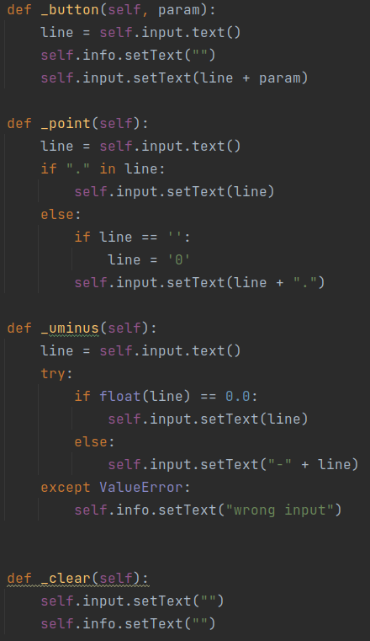8. Создаю методы обработчики для кнопок.

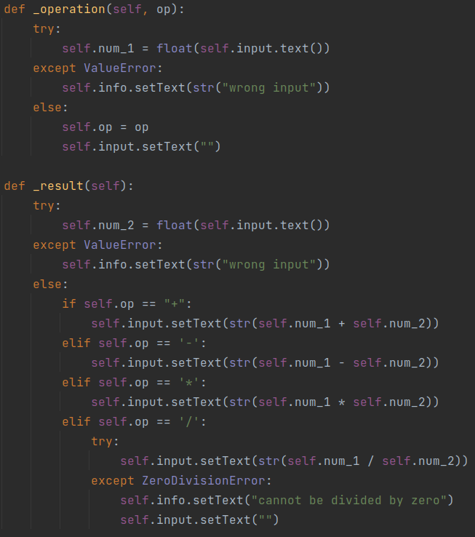9. Добавляю следующий код.

app = QApplication(sys.argv)  
  
win = Calculator()  
win.show()  
  
sys.exit(app.exec_())

10. Приложение имеет следующий вид.

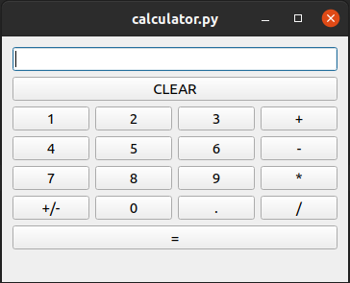Вывод: В ходе выполнения данной работы я ознакомился с библиотекой PyQt5.